Lp. | Element graficzny | Baza danych | Znak graficzny w skali 1:500
1 |  |  | 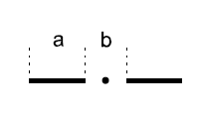  a=4mm,b=3mm,grubość linii 0,7 mm
2 | Zdrój uliczny
3
4 | Właz prostokątny sieci wodociągowej
5 | Sygnalizator świetlny
6
7 | Studnia głebinowa
8
9 | trójnik
10
Lp. | Element graficzny | Baza danych | Znak graficzny w skali 1:500
11
12 | Słupowa stacja transformatorowa
13 | Kratka ściekowa
14
15 | Przewód telekomunikacyjny
16
17 | Przewód energetyczny niskiego napięcia
18 | pomnik
19 | Teren podmokły
20
21 | fontanna
22

